# Instalar paquete de soporte de Matlab para Arduino.

1. En la pestaña ***Home*** de **Matlab** damos clic en ***Add-Ons***, posteriormente damos clic en ***Get Hardware Support Packages***.

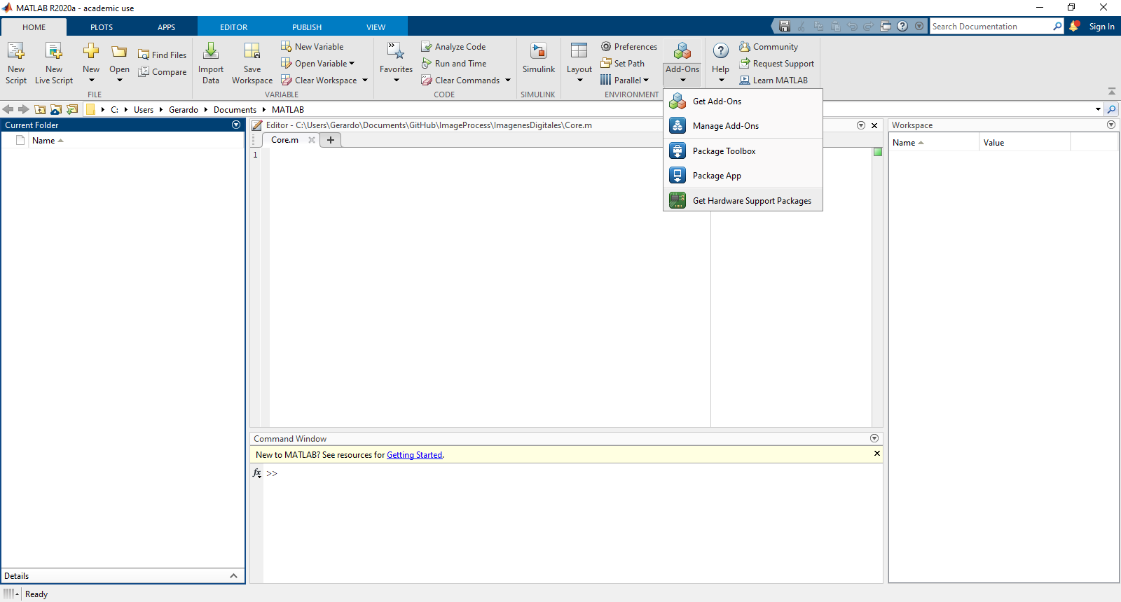

1. Seleccionamos el paquete ***MATLAB Support Package for Arduino Hardware***.

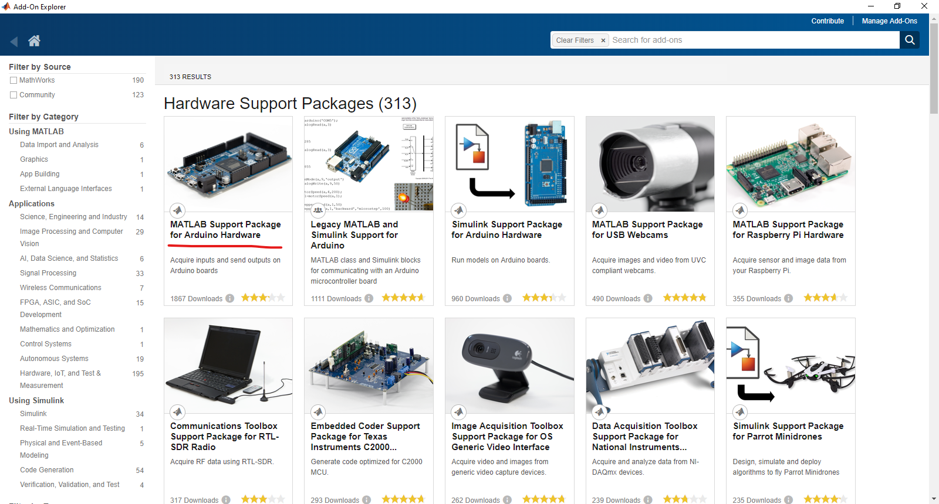

1. Damos clic en ***Install***.

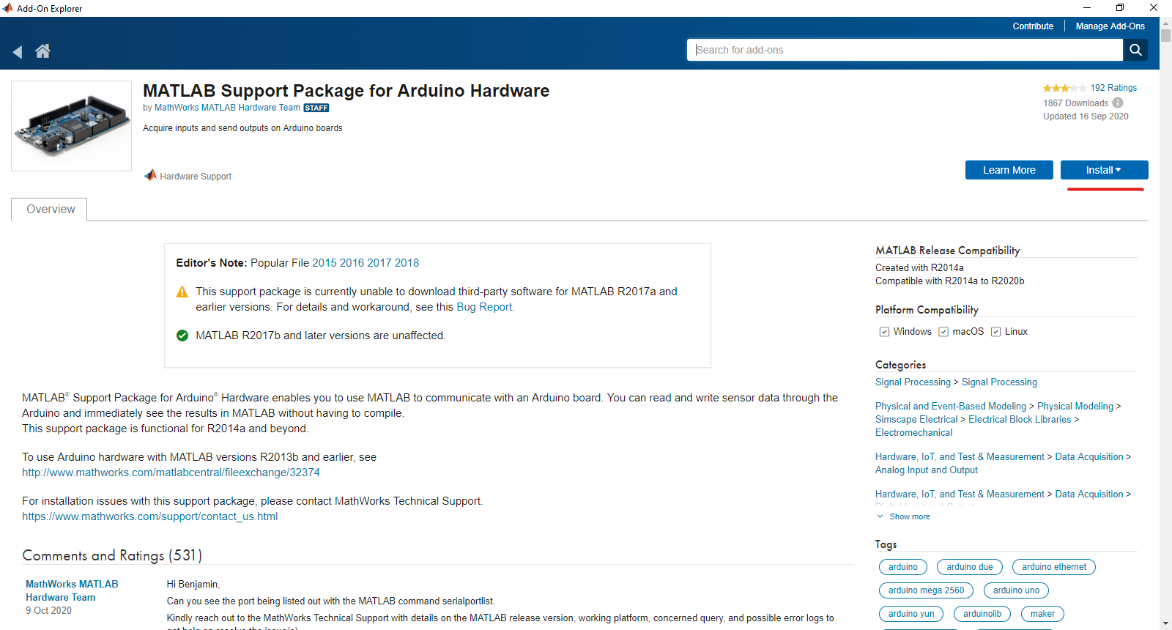

1. Damos clic en ***Install***, la opción ***Download Only…*** se utiliza cuando se va a realizar la instalación posteriormente.

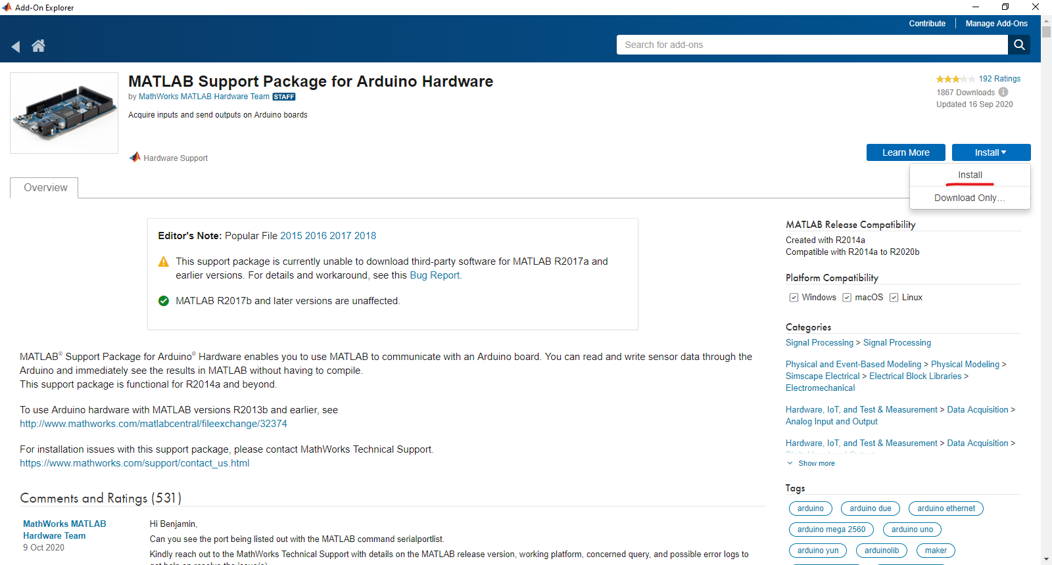

1. Nos pedirá que iniciemos sesión en **MATLAB** en caso de no tener una sesión activa.

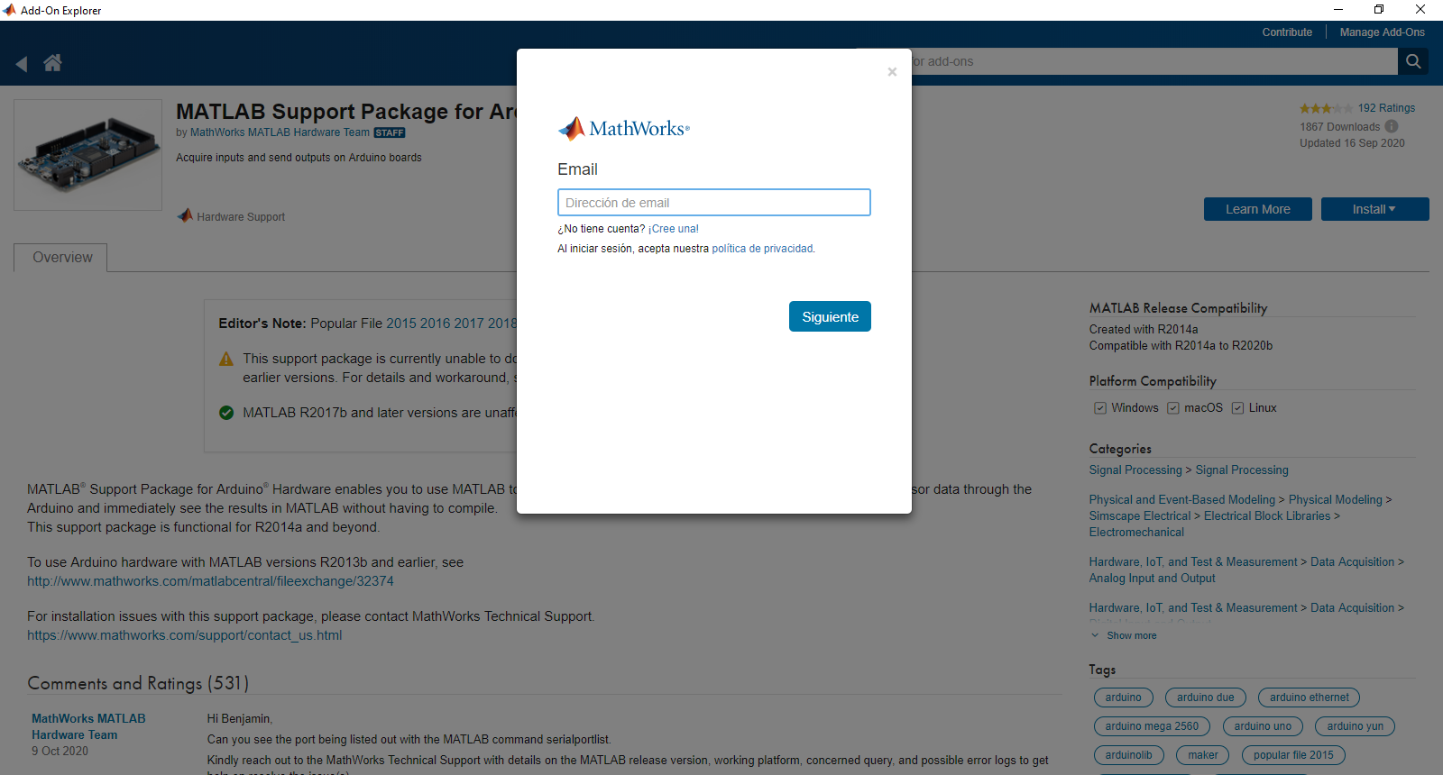

1. Leemos el ***MathWorks Auxiliary Software License Agreement*** y damos clic en ***I Accept***.

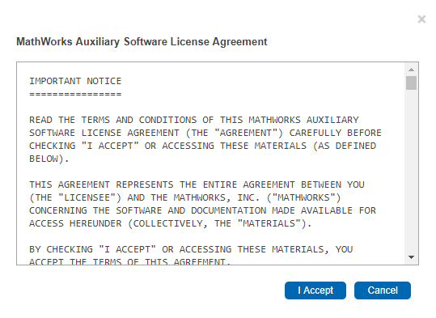

1. Nos mostrará una lista de los paquetes que se van a instalar, damos clic en ***Next*** con lo cual comenzará la instalación.

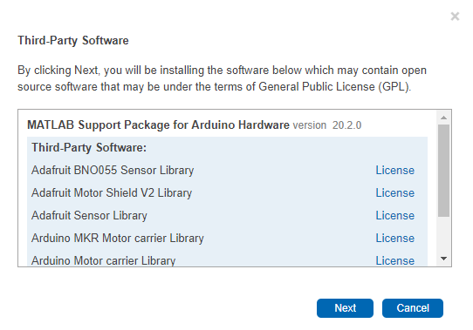

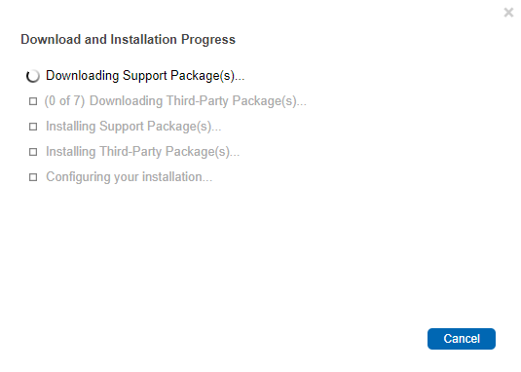

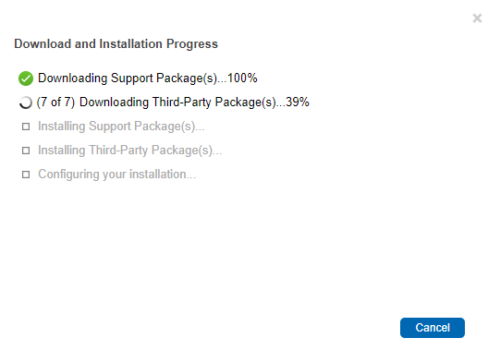

1. Le concedemos permiso al programa dentro del firewall.

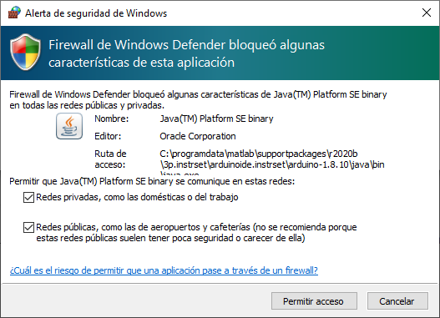

1. Nos aparecerá un mensaje indicando que la instalación del paquete se ha completa y nos preguntará si deseamos realizar la configuración en este momento o posteriormente, damos clic en ***Setup Now***.

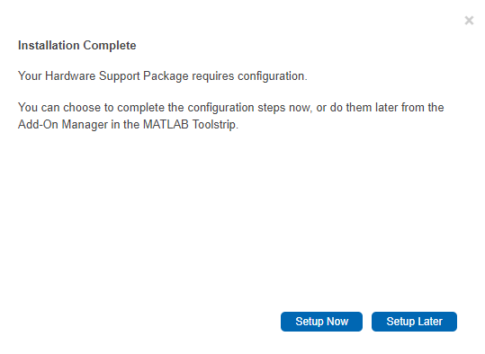

1. Marcamos la casilla ***Enable installation of Arduino USB Driver*** para que habilite la instalación del controlador USB de **Arduino** y damos clic en ***Next>***.

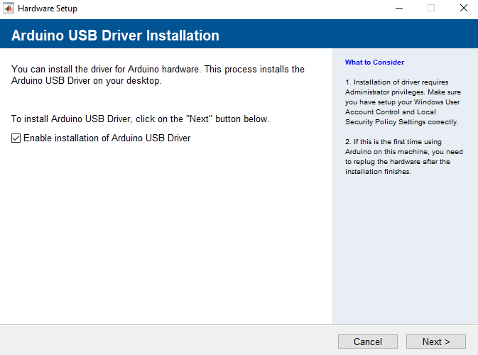

1. Seleccionamos la opción ***Yes*** para que se configure la conexión con la tarjeta de **Arduino** y damos clic en ***Next>***.

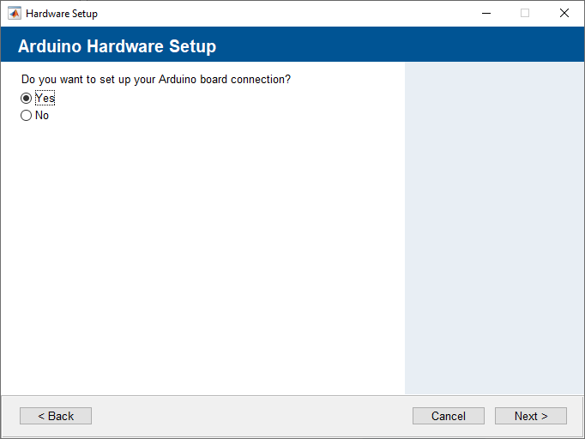

1. Conectamos nuestro **Arduino** a la computadora y seleccionamos el tipo de conexión que estamos utilizando, en el caso de esta instalación seleccionamos ***USB*** y damos clic en ***Next>***.

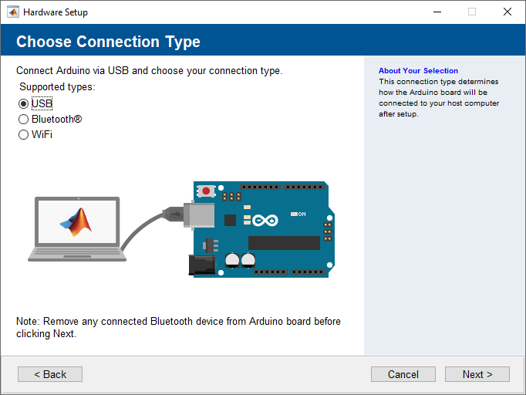

1. Selecciona el tipo de **Arduino** que estamos utilizando (en este caso es el **Arduino** ***UNO***), escogemos el puerto al cual esta conectado (en este caso el ***COM3***) y marcamos las librerías que vayamos a utilizar y damos clic en ***Program***.

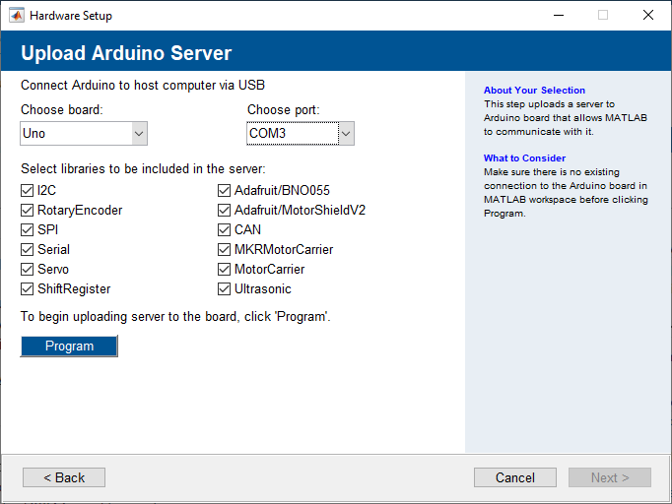

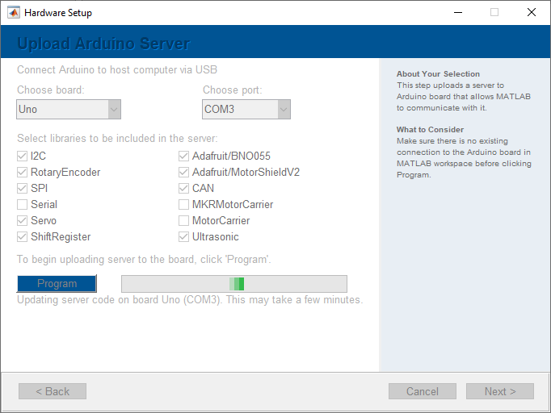

1. Le concedemos permisos de conexión en el Firewall.

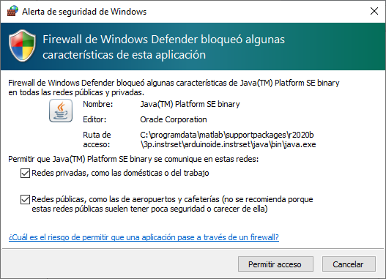

1. Damos clic en ***Next>***.

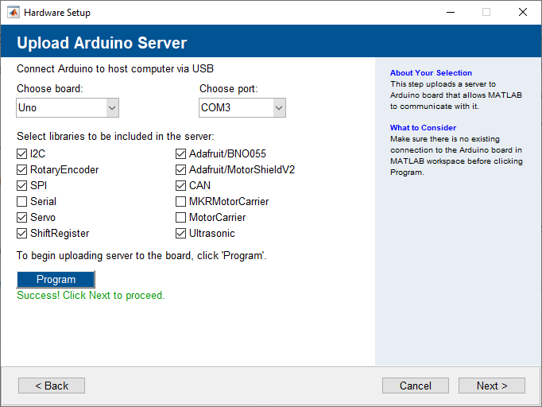

1. De manera opcional podemos realizar un test de la conexión realizada, lo cual es recomendable para lo cual damos clic en ***Test Connection***.

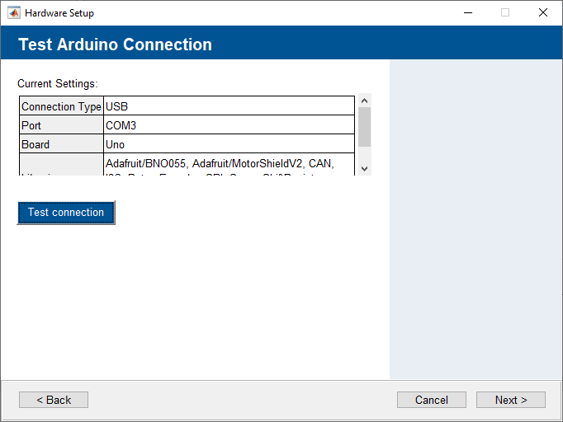

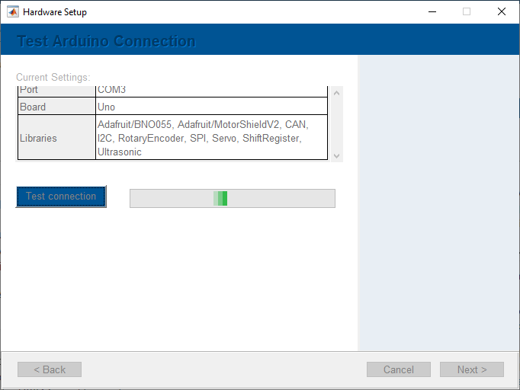

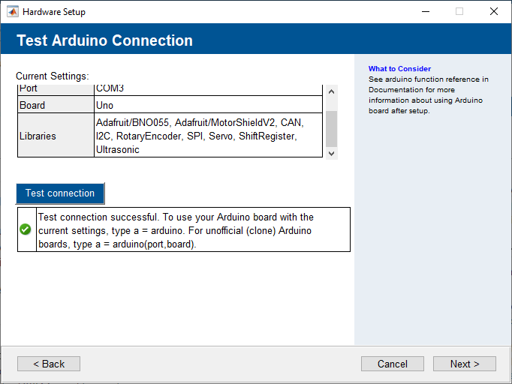

1. Damos clic en ***Next>***, si lo deseamos podemos marcar la casilla ***Show examples for support package*** para que nos muestre ejemplos de el uso de este paquete, damos clic en ***Finish*** con lo cual termina esta configuración.

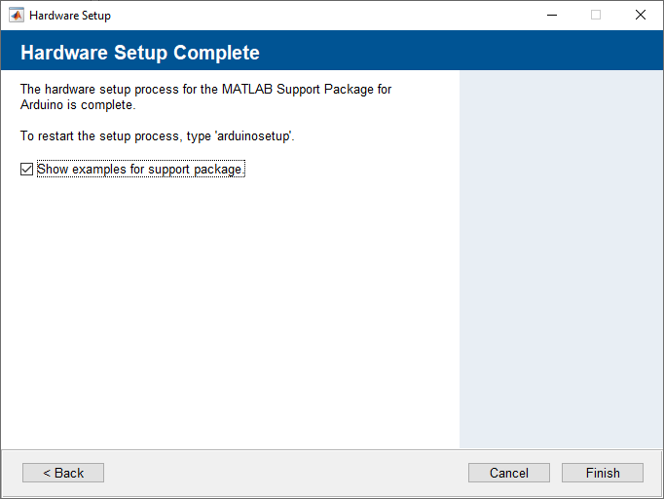

1. En caso de que hayamos marcado la casilla ***Show examples for support package*** nos abrirá la ayuda de **Matlab.**

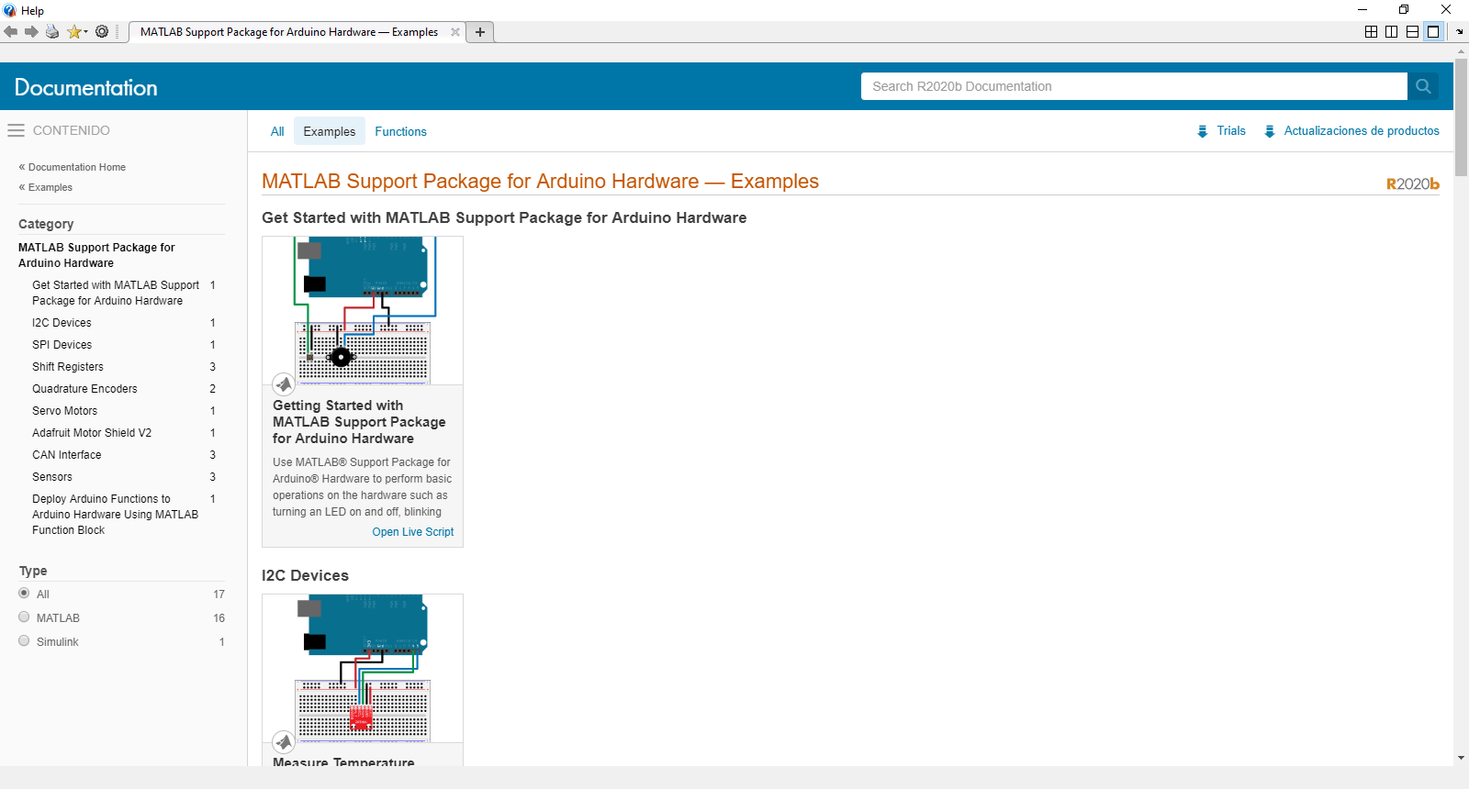

1. En **Matlab** nos mostrará que ha detectado nuestro **Arduino** y en el **Add-On Explorer** mostrará el paquete como instalado.

